东莞公积金数字证书GDCA网上服务大厅
证书续费图示指引

- 数字证书网上服务大厅登陆网址：
1、直接打开GDCA网上服务大厅
https://mall.gdca.com.cn/
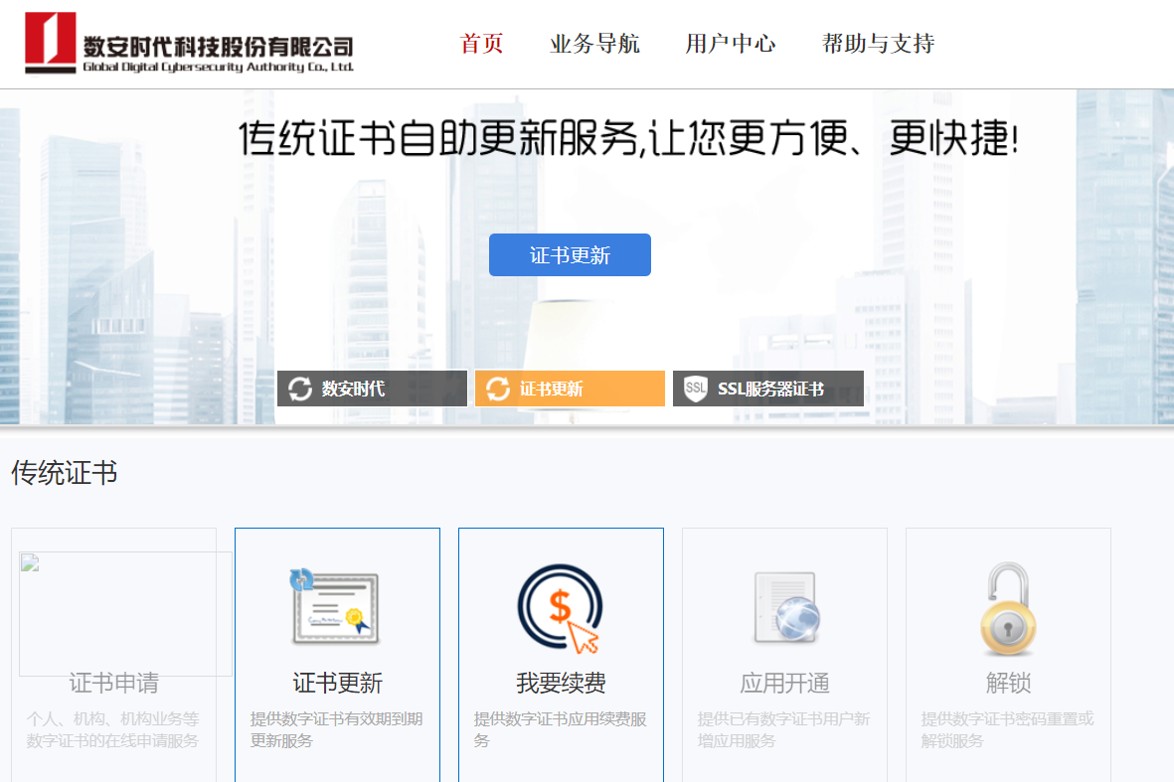
2、通过GDCA官网www.gdca.com.cn首页进入
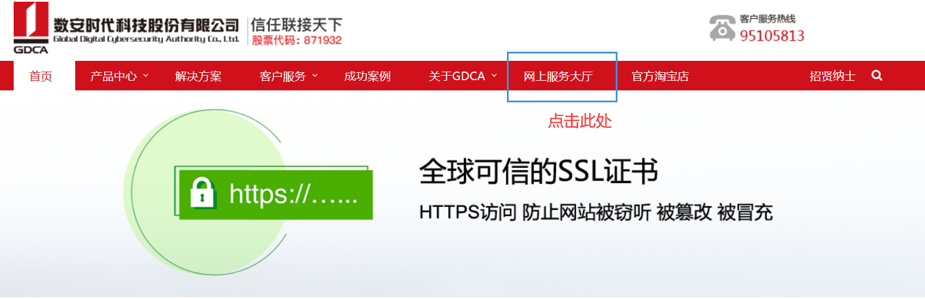

- 数字证书网上服务大厅证书续费操作流程：
第一步，进入GDCA【网上服务大厅】，下拉网页找到“我要续费”：
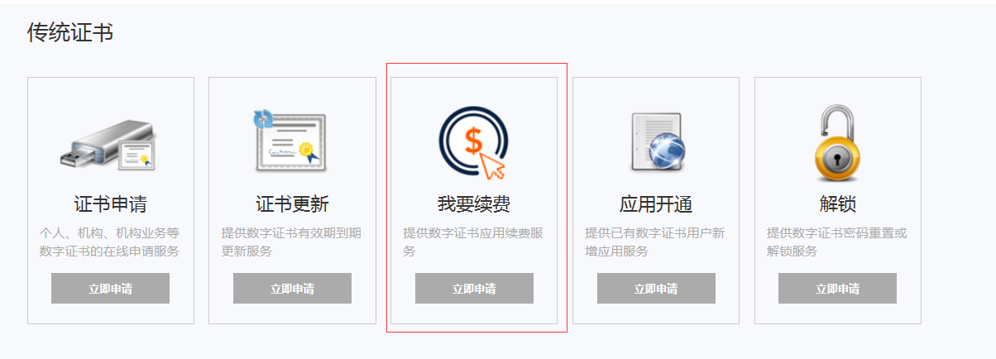
第二步：点击“我要续费”后，用key登录方式进行登录（注意：需打开数字证书客户端并插上证书确保客户端能读到证书信息才可登陆；PIN码即证书密码）：
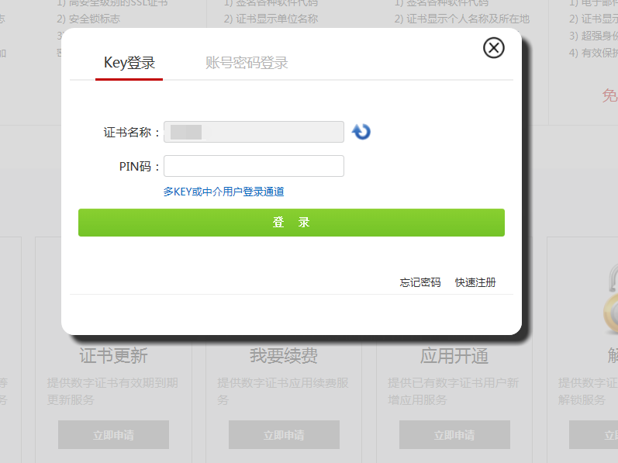
第三步：登录后请勾选相应的应用进行续费（注意：如果有多个应用如下图，请只选择需续费的应用，其他取消勾选后再进行续费）：

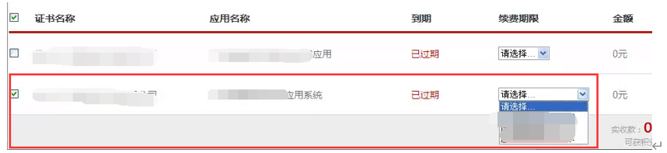
东莞公积金数字证书收费标准：200元1年，200元2年，600元3年
第四步：输入经办人信息获取验证码
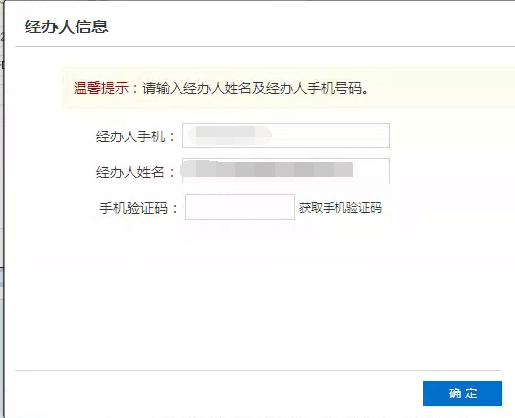
第五步：GDCA已全国推广电子发票（增值税普通发票），用户只需根据实际报销单位信息填写好开票内容便可通过邮箱（建议使用163、QQ、139等邮箱）接收电子发票。
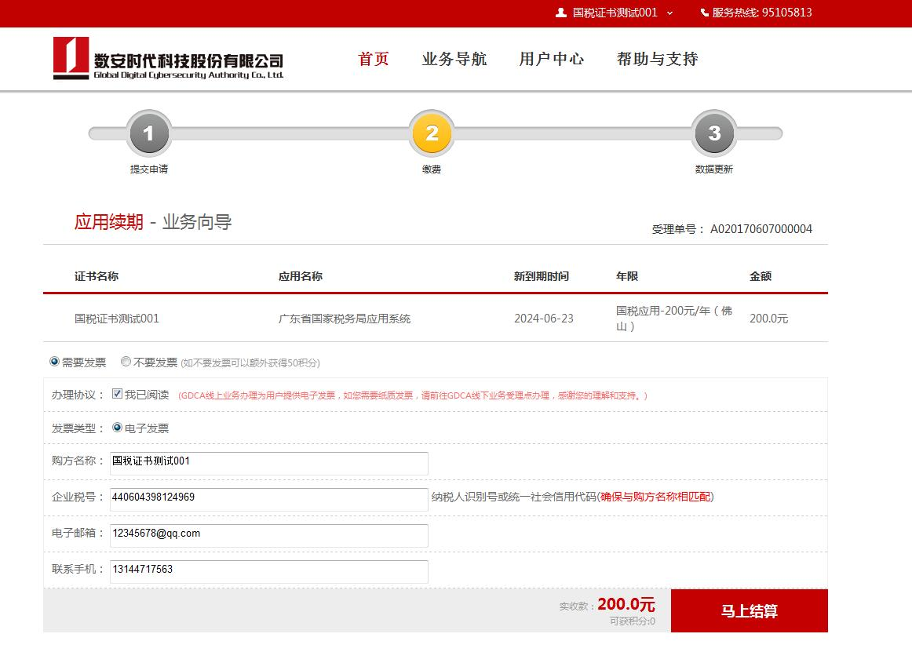
第六步：填写完后点击“马上结算”，选择支付方式后即可跳转到扫码支付页面，扣费成功后即可使用。（注意支付完成后，请勿将页面关闭，系统将自动跳转至确认开票页面）
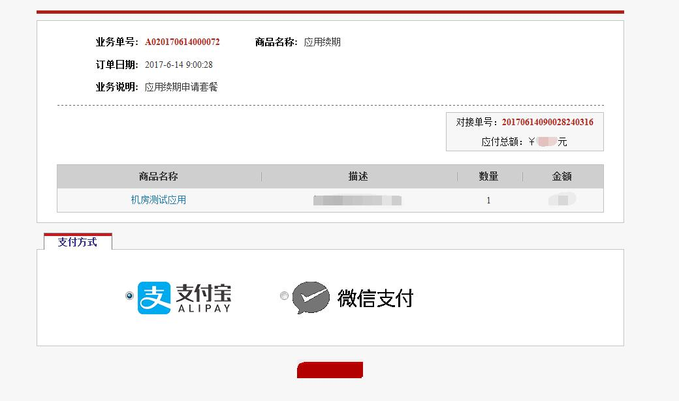
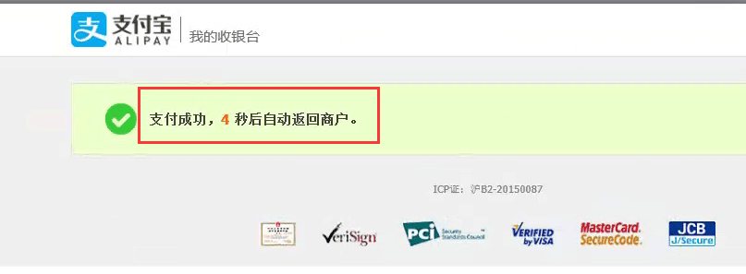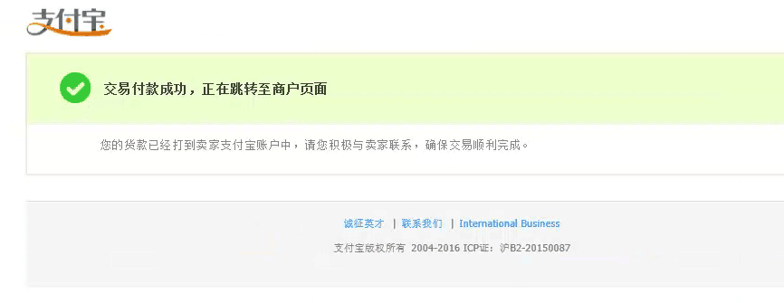
第七步：确认开票信息无误后下拉页面，点击“马上开票”，提示“开票成功”即可，发票将发送到您之前填写的电子邮箱上，请注意查收！
东莞用户特别注意事项：系统默认录入与证书名称一致信息开票内容如报销单位信息与开票信息不一致的，用户可以根据实际报销的开票信息修改开票内容。请务必确保开票填写正确，以免开票错误。
此步骤如有疑问请立即与GDCA客服QQ 8008301560 咨询
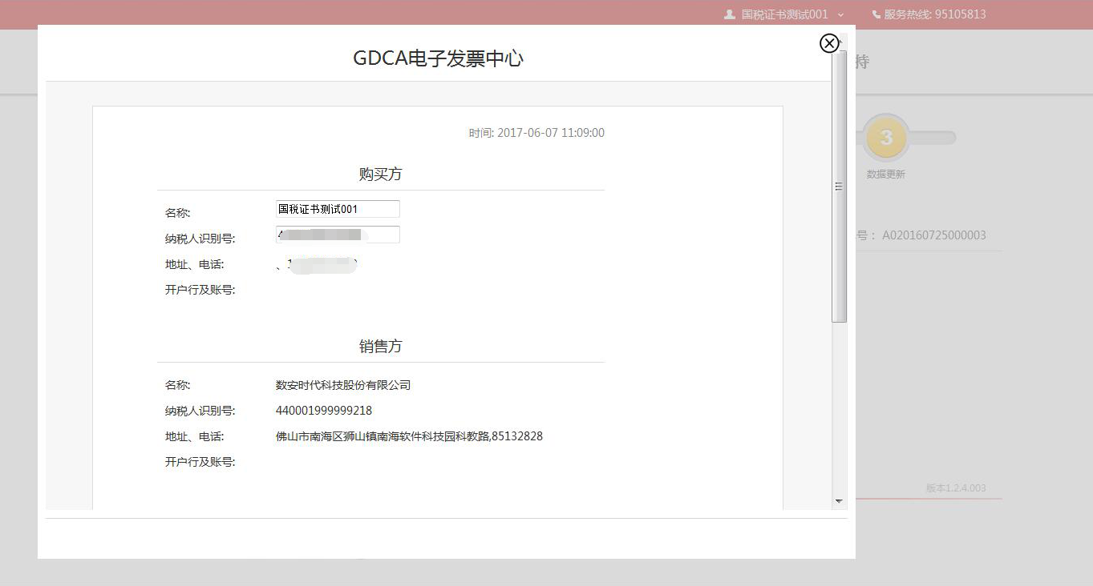
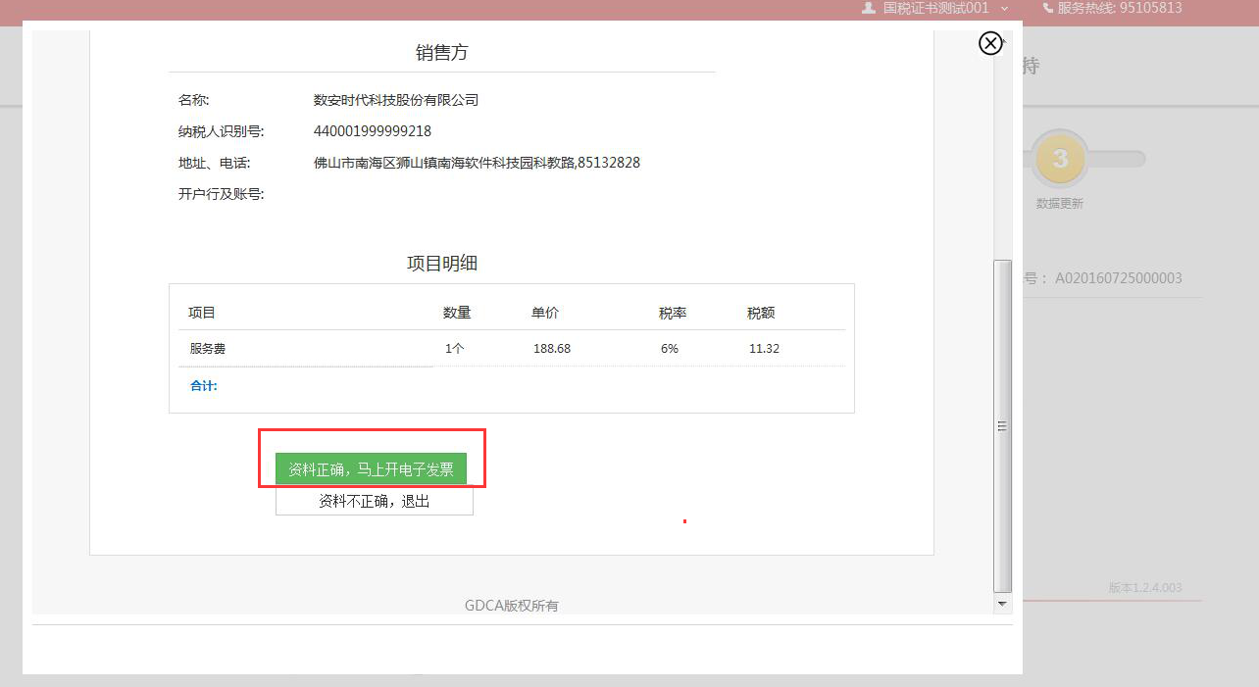
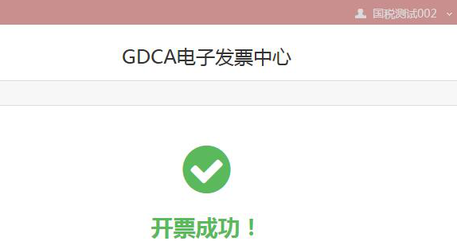
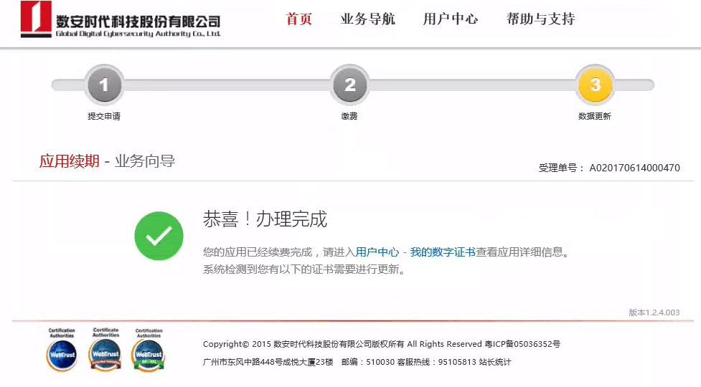
温馨提示：
若在第六步支付完成后，未等页面跳转误将页面关闭了，可在操作续费页面，点击“支付完成”，同样可进入到确认开票页面：
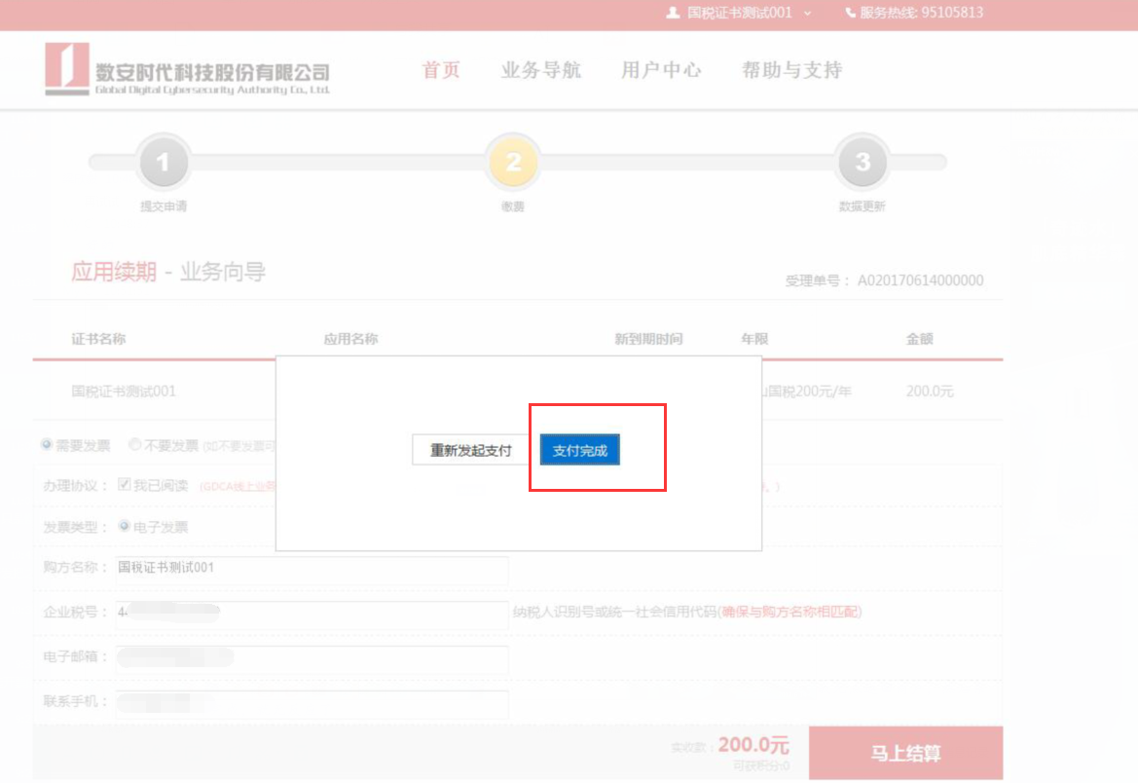

第八步：重新进入网办大厅首页证书更新页面，更新证书有效期
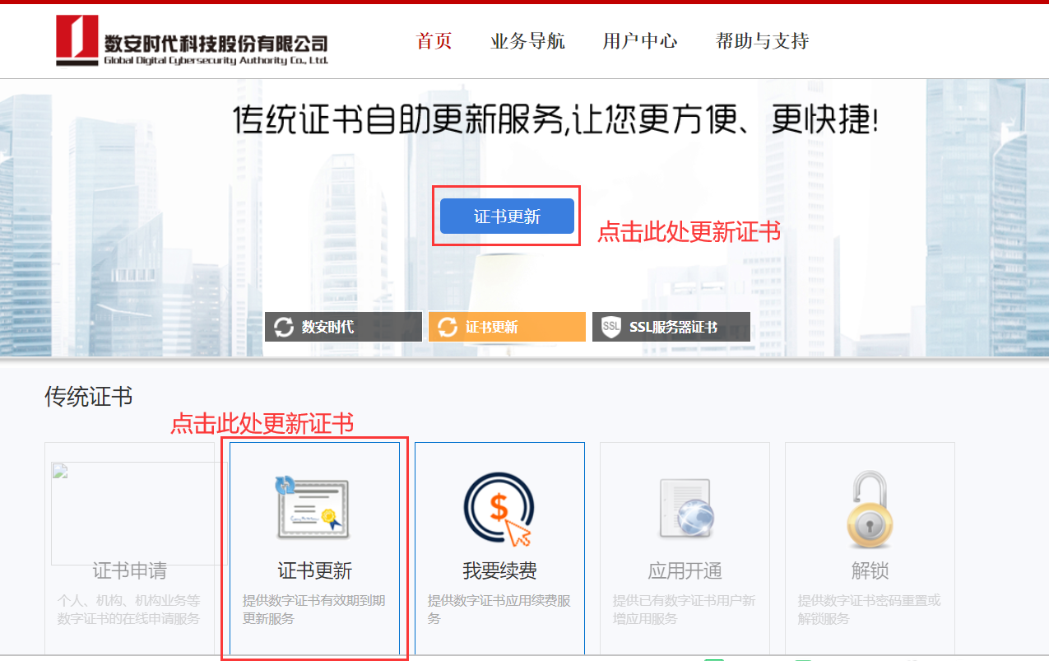
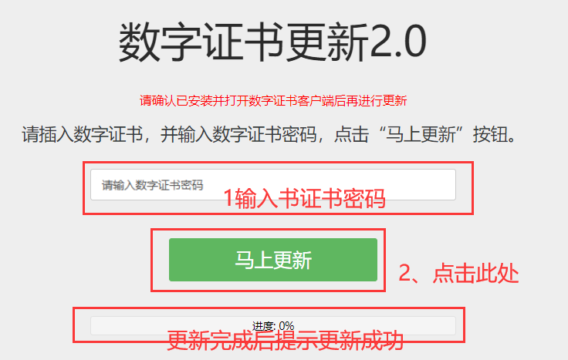
恭喜你，提示更新成功更新已表示你本次操作完成！

- 操作过程中如有问题请联系GDCA客服
客服QQ8008301560

